简 报
（第 11 期）

李潭优秀教师培育室 2025年5月15日
本期主题： 《每个儿童都是有力量的学习者》第五章共读活动
参与人员： 李潭优秀教师培育室所有成员
关 键 词： 独一无二 真实经历 基于观察 理解和欣赏 回顾和反思 儿童成长档案
辅助材料： 共读记录、过程性资料
5月15日，李潭优秀教师培育室所有组员们相聚线上，围绕《每个儿童都是有力量的学习者》第五章《让每一个儿童感知自己的成长和力量》中的看到每个儿童独一无二的课程经历，看到儿童的真实经历与成长轨迹，利用回顾和反思帮助儿童梳理提升经验。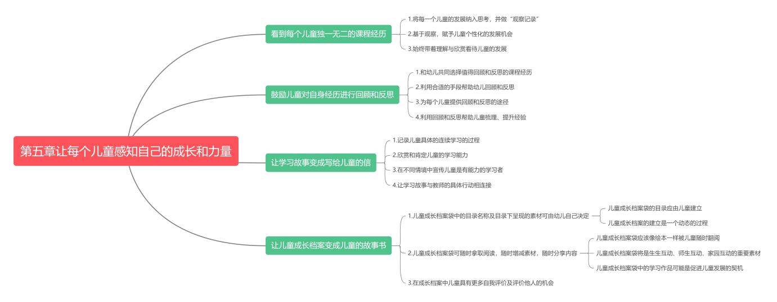
【过程回顾】
本次的读书交流活动由魏村中心幼儿园徐玉老师组织。在交流互动中，大家围绕以下话题进行探讨：
1.书中强调“看到每个儿童独一无二的课程经历”，结合开展的班本课程中案例故事，谈一谈如何利用“观察”和“鼓励儿童对自身经历进行回顾和反思”等策略，真正“看到”每个孩子的真实经历与成长。
2.书中提到“让学习故事变成给儿童写的信”，“让儿童成长档案变成儿童的故事书”，谈一谈对我们后续写学习故事或做成长档案的启发。
第一个话题，书中强调“看到每个儿童独一无二的课程经历”，结合开展的班本课程中案例故事，谈一谈如何利用“观察”和“鼓励儿童对自身经历进行回顾和反思”等策略，真正“看到”每个孩子的真实经历与成长。
【关键词及观点罗列】
☆看到每个幼儿独一无二的课程经历
1.新华冯老师：通过户外场域观察“新华公园的垂丝海棠”，在幼儿观察垂丝海棠的过程中，每个孩子都展现出不同的兴趣点和观察方式。教师通过定点观察、追踪观察等方式，详细记录每个孩子在观察垂丝海棠时的行为表现、语言表达和情感反应。这些细致的观察记录，成为我们了解孩子独特经历的重要依据，让我们看到每个孩子眼中不一样的垂丝海棠。观察之后，鼓励儿童对自身经历进行回顾和反思，能够帮助他们深化对观察内容的理解，也让教师更深入地了解孩子的思维过程和内心世界。​在每次观察活动结束后，我们都会组织分享交流环节。引导孩子们围坐在一起，回顾自己在观察过程中的发现和感受。小语一开始有些害羞，不太愿意分享。教师便耐心引导：“小语，老师看到你画的花瓣纹路特别细致，能不能和小朋友们说说，你是怎么发现这些小秘密的呀？” 在教师的鼓励下，小语慢慢打开话匣子，讲述自己观察花瓣纹路的过程，其他小朋友也被她的发现所吸引，纷纷投来敬佩的目光。
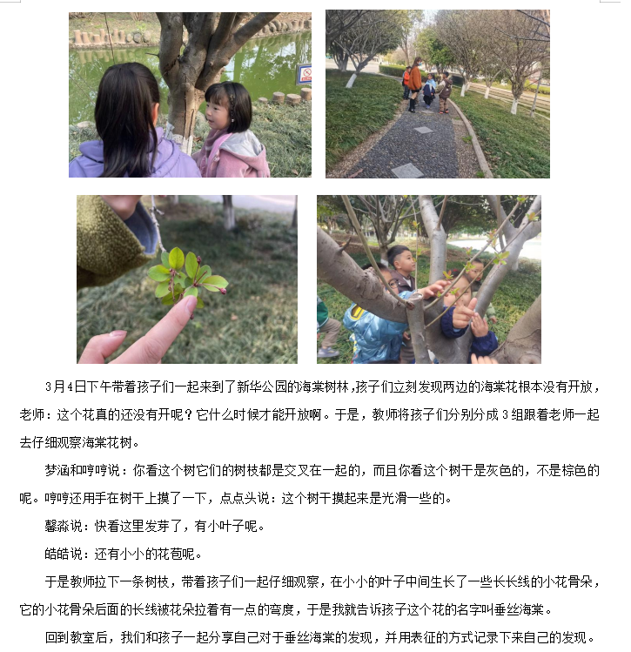
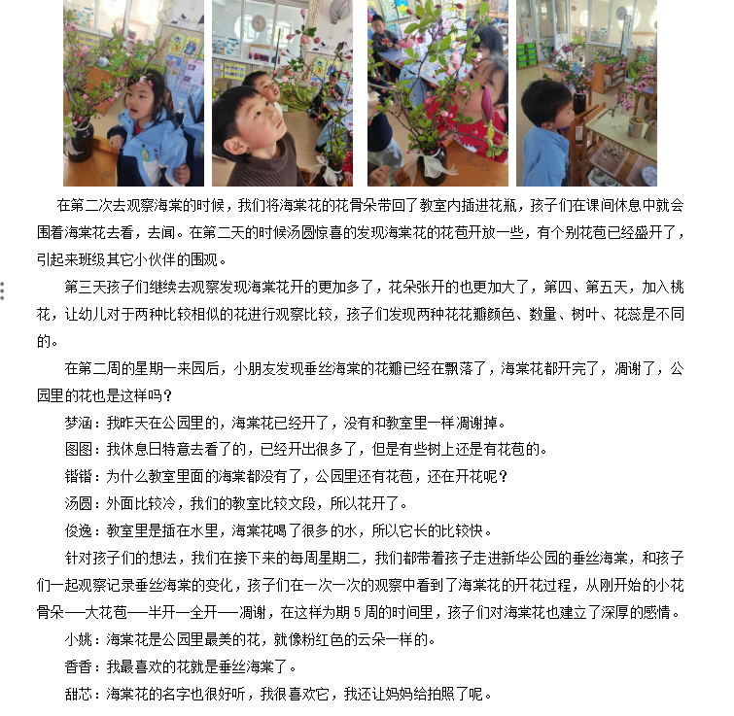

2.孝都陈老师：在中班班本课程《蜗牛》展开过程中，孩子们对于蜗牛喜欢吃的食物产生了极大兴趣。于是在征得家长的支持下，“蜗牛爱吃什么？”的验证就开始了。每个人都用自己的方法进行收集、尝试。第二天他们各自收集并带来了蜗牛可能爱吃的食物，并开始了喂食实验“蜗牛喂养”实验结束后，大家也分享了自己喂养与连续观察、记录的过程。例如：幼儿将树叶，小草，菜叶子放进小蜗牛的家里，每天都耐心的等待着、细心的观察着。前两天，叶子没有多大变化；第三天：发现小蜗牛趴在叶子上；第四天：更多的小蜗牛在叶子上，叶子上有洞洞；第五天，……每天都有让孩子们雀跃的变化与发现。孩子在这个过程中，通过实验发现蜗牛爱吃的食物有很多比如蜗牛喜欢吃蔬菜、水果、粮食，不喜欢吃栀子花。孩子对自己感兴趣的活动能主动参与，积极性高，且认真专注，观察的非常细致。积极、主动的去探索发现问题、解决问题,最终得出结论,整个喂养蜗牛过程中,作为教师的我一直在旁边观察着,孩子们是活动的主体,他们在尽情的谈论中，在无拘无束的想象中，学着用已有的经验去解决发现的问题。于此同时，孩子们的观察、分析、推理、判断、交往、合作等多方面的能力都会得到发展，这样的探索也能让孩子真正感到轻松和愉快。
3.香槟湖孙老师：偶然的发现：春天散步时，久久小朋友像小侦探一样发现了菜地里的蛋壳，孩子们立刻围过来七嘴八舌：“蔬菜也要吃鸡蛋吗？”“鸡蛋有蛋白质，蔬菜吃了才能长高高！”这些天真的猜想，正是科学探究的起点。
教师的支持：我们没有直接给出答案，而是通过提问“真的是这样吗？”激发孩子们更深的思考。比如秋秋说：“鸡蛋有蛋白质，能有营养！”熠熠则联想到了“植物生长”。孩子们的问题像魔法弹珠，弹向了更远的领域——蛋壳到底有什么秘密？
接着我们进行课程前预设
1）教师通过主题前与幼儿谈话交流，贝壳：鸡蛋有蛋白素；扬扬：小芽会长大；图图：植物生长，了解幼儿的已有经验
2）对接指南中的领域经验与可能发展点
3）预设主题网络图
我们随即开展了三周的班本化课程，从鸡蛋壳到鸡蛋能孵出小鸡吗？在家长资源的支持下，我们进行了孵小鸡的活动。第一次没有孵成功，总结经验，继续第二次孵小鸡，30多个鸡蛋，成功孵出了15只小鸡。现在小鸡在班级中活蹦乱跳的吃食。
4.藻幼冯老师：在中班的“小小值日生”班本课程中，教师作为课程的组织者，在课程开展的过程中会持续地观察每个孩子。比如，有的孩子在分发餐具时，一开始总是会数错筷子，或者有的桌子漏放，但经过一段时间观察，教师发现他逐渐掌握了规律，能将餐具分发准确，并且数量也是对的，这体现了孩子在任务意识和数学认知方面的成长。再如，观察到有的孩子在与同伴合作整理建构区积木时，从最初不懂得如何分工，速度很慢，越收越乱，到后来能主动协商，每人选择一种形状的积木来分工整理，这反映出孩子合作能力的发展。在这个过程中，教师还需要对儿童的经验进行及时的回顾和反思：可以让孩子们在每天的离园谈话时间分享自己在值日中的经历。如让孩子说说自己今天做了什么值日工作，遇到了什么困难，是怎么解决的。有的孩子可能会说在擦桌子时，发现用小抹布擦不干净，后来在老师的提醒下，换了大一点的抹布就擦干净了。通过这样的回顾，孩子能意识到自己在解决问题方面的尝试和进步。同时，教师可以引导孩子反思自己在值日中的表现，比如问孩子“你觉得自己今天哪里做得好，哪里还可以更好？”促使孩子对自己的行为进行思考，从而更好地了解自己的优点和不足，实现自我成长。
5.银幼张老师：在绘本《跑跑镇》班本化开展过程中，孩子们对于跑跑镇还会发生什么故事进行了想象续编，同时也尝试自制续编的绘本在集体活动中进行分享，在后期绘本剧的表演中我们一起通过照片、自制绘本等素材，发起了你觉得谁的谁的创编更有趣，你想表演哪个跑跑镇的居民等话题一起进行了回顾、思考，择取了孩子们续编的故事进行表演。
6.百幼虞老师：观察不仅仅是看，还要记录与分析，这样才能看到细微的变化，比如在案例中小菜园改造中，有一个孩子，刚开始不愿意参与，看见其他小朋友都参与其中，也做出了转变，从旁观、到参与，再到主导，这个过程是需要老师细致的观察才能发现，鼓励儿童回顾与反思，就是让孩子们通过规划、讲述、角色扮演等方式表达自己的经历，这不仅能帮助孩子理解自己的学习过程，也能让老师了解他们内心活动，比如课程实施中，老师让孩子们绘制改造菜地的计划，这是对经历的回顾，也是反思的过程。老师需要在课程实施中随时转化自己的角色，从主导者变成观察者、支持者，这有助于真正看到孩子。
7.藻幼盛老师：小班的幼儿重在充分体验，在目前开展的《汽车叭叭叭》生成课程中，对于汽车的构造我们先通过视频、照片等方式辅助幼儿理解。随后在主题墙呈现了互动式的汽车构造，孩子在过渡环节能去认一认、说一说。有了基础的经验之后我们又带着孩子走进现场在真实的场域中去巩固经验，回顾先前在视频、绘本、主题墙中的经历。参观完之后主题墙的再次呈现也让孩子们有了再一次的认知与回顾。

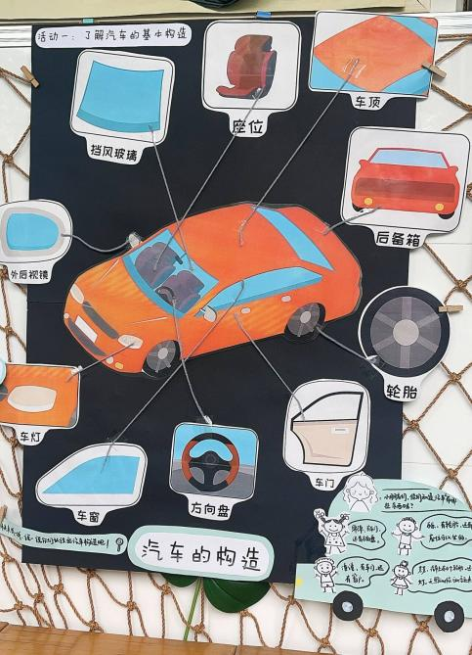
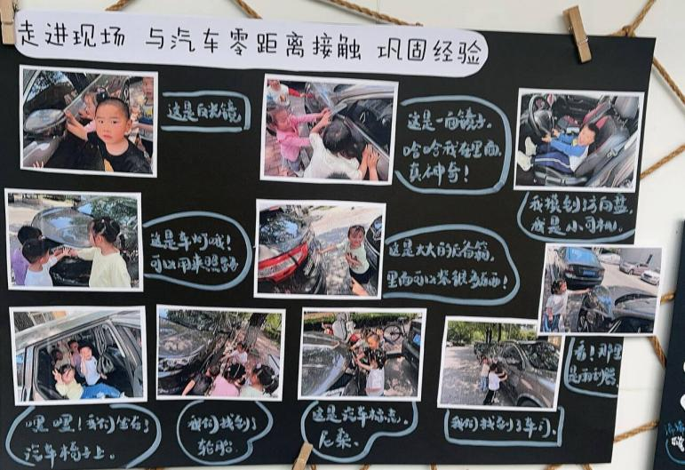

8.罗幼高老师：在大班每天统计签到中来园人数，请假人数，准时人数和迟到人数时，会有不同的问题出现，如数字写错了，统计的人数不对等，基于孩子们的问题，我们只是将问题呈现在孩子的面前，并提问：你们看到今天的签到有什么问题？孩子们就会根据今天的签到表观察，并一一说出自己发现的问题，并寻找解决策略，在这个发现问题——解决问题的过程中，孩子们就会反思自己的行为，为什么会出现这个问题，在解决问题的过程中，教师积极引导和反馈，帮助总结经验，促进孩子们对自身经历的深度理解，从而实现有意义的成长。
9.小幼恽老师：在《小鸡破壳记》的班本课程中幼儿制作了：1.孵化箱观察日记：幼儿用温度贴纸（红/蓝）标记孵化箱温度变化，绘制"第X天蛋壳变化图"，通过放大镜发现蛋壳气孔逐渐增多。2.心跳感知实验：将听诊器贴在孵化后期的鸡蛋上，录制对比音频（初期无声→后期细微声响），建立生命体征的具象认知。3.破壳过程的动态捕捉慢动作回放：用平板拍摄破壳视频，幼儿用"时间切片"（画有24小时刻度的圆盘）标记啄壳间隔时间，发现"休息-努力"的节奏规律。力学小实验：提供鹌鹑蛋、橡皮筋、木片等材料，模拟小鸡破壳的发力角度，记录不同工具打开蛋壳所需力度。
10.奔幼吴老师：一、小班班本课程理发店活动中，我们采用
1）引导回忆游戏过程：游戏结束后，组织幼儿围坐在一起，引导他们回忆在理发店角色区的游戏经历。比如问“今天谁去理发店当理发师啦？都给顾客做了什么呀？”“当顾客的小朋友，你告诉理发师你想要什么发型了吗？”
2）鼓励分享感受和发现：鼓励幼儿分享自己在游戏中的感受，如“你觉得当理发师开心吗？为什么？”“当顾客有没有遇到什么好玩的事情？”同时，引导他们说说在游戏中发现的问题，如“有没有发现理发店里的工具不够用呀？”
3）提供表达的材料和机会
绘画记录：提供纸和笔，让幼儿把自己在理发店角色区的经历画下来。可以是画自己当理发师给顾客剪头发的场景，也可以是画自己当顾客在理发店的样子。画完后，让幼儿向同伴介绍自己的画，讲述画中的故事。
4）展示游戏照片和视频
拍摄游戏中更精彩的视频或者照片，游戏结束后播放给幼儿看。一起回顾游戏中的精彩瞬间，如“看，你给顾客洗头的时候多认真呀！”“你们看，他们一起合作给顾客设计了一个特别的发型呢！”
5）教师积极反馈与引导
肯定和鼓励：当幼儿回顾和反思自己的经历时，给予积极的肯定和鼓励。如“你说得真好，能注意到顾客的要求，是个很细心的理发师呢！”“你想出的这个办法真不错，下次我们可以在理发店里试试。”引发幼儿发现问题，解决问题：根据幼儿的分享，提出一些问题引导他们进一步思考。如“如果你下次再当理发师，你会怎么给顾客设计一个更漂亮的发型呢？”“当顾客很多的时候，怎样才能让大家都不着急，有序地理发呢？”
在这个过程中，发现都在自由自主的环境中，自主使用材料，与同伴交往表达互动，用自己的已有经验创意的为角色区理发店游戏赋能，在师幼互动和幼幼互动中，不断提升自己的交往能力，肢体发展等。
11.薛幼王老师：书中提到，观察记录儿童发展，个性化发展机会，理解与欣赏儿童发展。联想到班上的睿睿，虽平时生活中的他经常需要老师帮助，但在户外活动中展现出独特一面。睿睿喜欢车子，所以在户外游戏中，他每天都在思考怎么造出不同的车子。经过观察发现，睿睿在感兴趣领域展现惊人创造力和坚持。每个孩子独一无二，需关注整体发展，观察记录进步和闪光点。日常教学中，孩子性格各异，需懂得欣赏和尊重其差异性，给予孩子个性化发展机会。作为老师需要花时间观察，发现他们的兴趣、优点和不足，制定教育计划和策略。同时要与孩子建立良好互动，关心支持，激发学习热情和自信。每个孩子都是独特的，需用心理解和欣赏。因材施教，才能实现孩子最大潜能。第五章提到，儿童具有参与和决策能力，对外部世界充满好奇与热情。倾听和支持儿童的想法是尊重他们的体现。对于大班幼儿，应培养其独立性和自主性，提供主动参与和决策的机会。在我们班，播报新闻是日常活动之一，家长和孩子共同准备新闻内容。但发现许多孩子对新闻不感兴趣。有孩子提出讲自己喜欢的故事，我受到启发，意识到新闻播报应培养孩子的表达能力与自信，而非限制。因此，我们改变了新闻播报方式，让孩子自主制定内容，教师助推与支持，促进儿童独立性和自主性的发展。
总结：书中提到：每个儿童生活在真实的当下，而非存在于发展指标中。他们不是发展规律、年龄特征的抽象描述，他们不是被动的、等待被评价的个体，他们首先是人，是活生生的、有着独特意义体验的社会文化性存在。
一方面，成人要看到每个儿童的真实经历与成长，带着好奇心与欣赏的态度而不是带着评价标准去看儿童，允许每个儿童有独一无二的体验与经历，肯定每一份经历对儿童发展都有其独特的价值。只有当教师和家长都保持这样的信念时，才能让儿童成为他自己。
另一方面，要让儿童看见自己的成长轨迹，并且切实感受到自己的力量，以此建构“力量感”。教师可以和儿童一起“复盘”课程经历，帮助儿童回顾和反思自己在课程活动中的经历、收获与经验；让儿童作为主体参与成长档案的制作，教师为儿童撰写学习故事……所有这些努力，都是为了让儿童能够清晰、直观地看见自己的成长轨迹，并且在这个过程中感受到“我是有能力的学习者”。
从老师们结合的案例、图文分享中学到了很多：
1.老师们在日常生活中有敏锐的课程意识，通过观察、倾听、谈话、分享等捕捉偶发的、贴近幼儿生活的课程价值
2.老师在课程实施中通过引导回忆游戏过程、鼓励分享感受和发现、提供表达的材料和机会、教师积极反馈与引导、理解与欣赏儿童发展、需关注整体发展，观察记录进步和闪光点、持续地观察每个孩子等策略，帮助幼儿回顾和反思自己的课程经历，从而调整和推进课程发展。
第二个话题：书中提到“让学习故事变成给儿童写的信”，“让儿童成长档案变成儿童的故事书”，谈一谈对我们后续写学习故事或做成长档案的启发。
☆儿童成长档案 学习故事
1.罗幼高老师：书中倡导的革新理念，本质是将儿童视为记录的“第一读者”与“共同创作者”，具体体现在：
1）语言风格的“儿童化”，学习故事从“教育观察报告”转向“写给儿童的信”，需使用儿童能理解的口语化表达，融入情感共鸣（如“你今天尝试用积木搭高塔时，眼睛一直亮晶晶的，老师能感受到你特别投入”）。成长档案以故事线串联内容，如按“挑战—尝试—突破”的叙事逻辑呈现儿童的探索过程，让儿童在阅读中感受“这是我的故事”。
2）视角焦点的“儿童中心”。学习故事的重点从“教师看到了什么”转向“儿童经历了什么”，需记录儿童的内心想法、情绪变化与主动选择（如“你说‘我想试试看能不能用小木棍固定积木’，这个想法让老师觉得很惊喜”）。成长档案应留白儿童的声音，例如插入儿童的自评录音、涂鸦注解或“我想对未来的自己说”等板块，让儿童直接参与记录。
其次在实施上，学习故事可以用“信”的温度激活儿童的自我认知。用具体场景+情感反馈+价值肯定的结构，让儿童感受到教师关注的不仅是“能力”，更是“独一无二的他”。通过“看见现在的你，期待未来的你”的叙事，引导儿童建立“我在不断成长”的积极自我认知。
成长档案用“故事书”的形态唤醒儿童的生命叙事。（1）打造“可触摸的成长时间轴”让儿童在连贯的故事中发现“我是如何一步步变得更有力量的”。（2）赋予档案“互动生命力”让档案从“静态总结”变为“动态生长”的生命体，儿童既是档案的“主角”，也是档案的“共建者”。
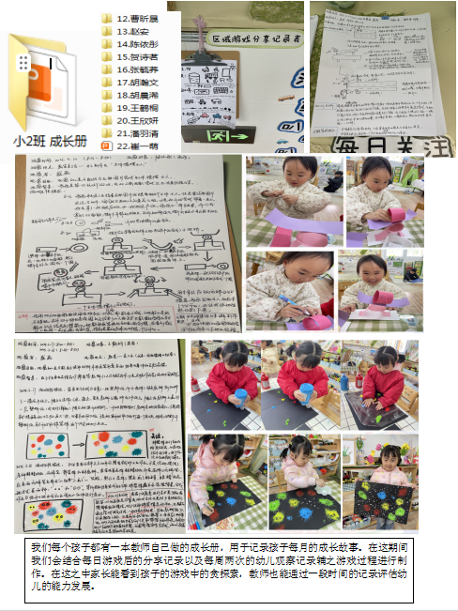
2.藻幼盛老师：

3.新华冯老师：
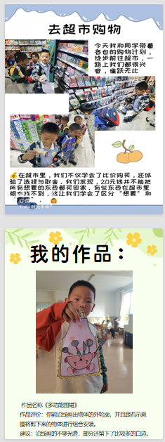
我们目前的成长手册是以电子文档进行的，有孩子主题性活动照片以及幼儿作品。

4.银幼张老师：
目前我们成长档案是电子的形式，孩子参与感较低，平时也无法和档案进行互动。后期我们可以改变制作形式，在实施过程中，建立幼儿成长档案的建设是一个动态的过程的原则，让孩子成为档案建设的主体，在动态的过程中红，为幼儿提供适当的留白空间，让他们有机会自主的为自己的成长档案选择有趣的素材，增加儿童对成长档案的感情及阅读兴趣。
5.奔幼吴老师：
以儿童视角进行记录
1）倾听儿童语言：用儿童的语言风格和表述习惯记录。比如在小班理发店角色区观察中，记录孩子原话“我给小熊剪了个彩虹头发，它说超喜欢”，保留童真和独特视角，让记录更贴近儿童真实想法。
2）支持儿童记录主动权：鼓励儿童参与记录过程，如提供图画、符号、简单文字等方式，让他们直接表达自己的经历与感受。在理发店角色游戏后，给孩子提供贴纸、彩笔，让其在纸上贴出自己当理发师的场景，用图画讲述游戏故事，老师辅助添加简单文字说明，使学习故事成为儿童自主表达的成果。
3）融入情感与成长细节：故事书形式的成长档案不仅记录行为，更要挖掘背后的情感、态度和成长变化。在记录孩子在理发店角色区的经历时，加入孩子的语言、表情描述，如“成成兴奋地跳起来说‘我成功啦’”，配合老师对标指南等理论让档案充满温度与深度。
6.龙幼尹老师：书中 “让学习故事变成给儿童写的信”“让儿童成长档案变成儿童的故事书” 理念，我觉得在撰写学习故事时，我们应转变视角，像给孩子写信一样，用饱含情感、亲切易懂的语言，讲述他们的学习历程，让孩子感受到被关注、被珍视。制作成长档案时，盛老师发的图片跟我的想法不谋而合，应该摒弃以往枯燥罗列数据的方式，以故事串联孩子的成长点滴，如班级风洞探究活动中，记录孩子从好奇提问、大胆尝试到收获成果的完整过程，配上孩子的照片、手绘图等。这样的成长档案和学习故事，更能展现孩子个性，成为他们回顾成长、感受自身力量的珍贵纪念。我们园现在用一起长大App进行成长册建立，家长们可以通过教师图文结合的形式的记录，看到孩子在园的表现，通过收录，最后自动生成个性化的成长册。
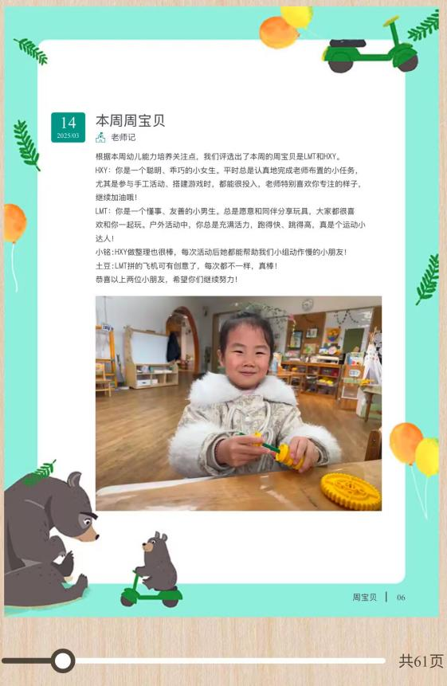
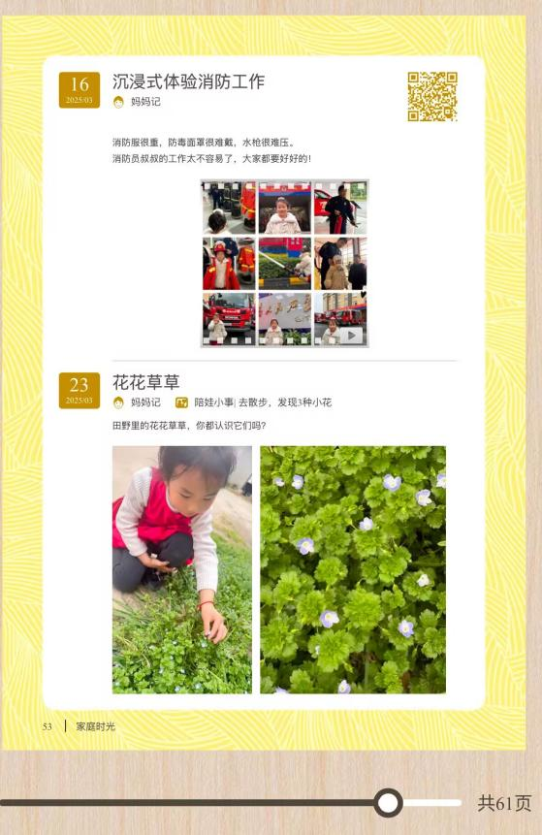

- 香槟湖幼儿园孙老师：
孩子的成长档案主要以电子档为主，但是感觉孩子卷入进来的机会不多，书中提到“让儿童成长档案变成儿童的故事书”可以给我们的启发：适合儿童拿取，那可以考虑改变电子档形式，或者打印出来。
总结：儿童视角下的成长档案袋应把它看作一本属于儿童自己的“故事书”，每一个儿童的成长档案都是独一无二的。它可以由儿童建立，可以像绘本一样被随时翻阅。
【专业提升】
国宾花园幼儿园镇亚飞老师围绕本次读书活动的话题进行的专业上引领和提升：
首先感谢各位老师的分享，在这其中我也有很多收获与共鸣。关于问题一徐老师也总结到了老师们结合案例、图文分享，说明在日常生活中有敏锐的课程意识，其次通过“观察”捕捉外显行为与情感表达，借助“鼓励回顾反思”挖掘内在认知与心理成长，二者结合，便能深入每个孩子独一无二的课程经历，切实关注到他们的真实成长，呼应书中“让每一个儿童感知自己的成长和力量”的理念，真正成为孩子成长的观察者与支持者。
问题二结合书中的阅读感悟，我觉得无论是何种方式，学习故事的“信”还是成长档案的“故事书”，核心都在于以儿童能理解、易接受的方式，帮助其看见自己的成长轨迹。当学习故事像信件一样被儿童阅读、成长档案像故事书一样被翻阅时，他们能更直观地感受到自己的能力与进步，从而唤醒内在的成长力量，建构“我是有能力的学习者”的积极自我认知。以更具创意与情感的方式记录儿童成长，让学习故事与成长档案成为滋养儿童心灵、见证其生命力量的载体。

报：区李潭优秀教师培育室 出稿：魏村中心幼儿园 徐玉

